Федеральное агентство по образованию

Государственное образовательное учреждение высшего профессионального образования

КГТУ

кафедра «дизайн и технология изделий легкой промышленности»

**ПОЯСНИТЕЛЬНАЯ ЗАПИСКА**

К курсовому проекту по дисциплине **«Оборудование для швейного производства и основы проектирования оборудования»**

на тему  **«Кинематический и силовой анализ механизмов иглы и нитепритягивателя универсальной швейной машины»**

Автор проекта Горбункова М.В.

(подпись, дата) (инициалы, фамилия)

Специальность *260901 «Технология швейных изделий»*

(номер, наименование)

Обозначение курсового проекта КП 2068448-260901-03-07 Группа ТШ-51

Руководитель проекта ­­­­­­­­­­­­­­­­­­­­­­­­­­­­­­­­­ Ноздрачева Т.М.

(подпись, дата) (инициалы, фамилия)

Работа защищена Оценка

Члены комиссии__________________________ Данилова С. А.

Курск 2007

**ЗАДАНИЕ**

**на курсовой проект по дисциплине**

**«Оборудование для швейного производства и основы проектирования оборудования»**

**Студентка кафедры «Дизайна и технологии изделий легкой промышленности» III курса ТШ-51 группы**

**Горбункова Марина Владимировна**

(фамилия, имя, отчество)

**Тема проекта** «Кинематический и силовой анализ механизмов иглы и нитепритягивателя универсальной швейной машины»

**Исходные данные** кинематическая схема механизмов иглы и нитепритягивателя швейной машины 1022 класса; частота вращения главного вала машины – 4800 мин-1; координаты Х и У неподвижного шарнира О2 соединительного звена нитепритягивателя – 18, 26; размеры звеньев механизмов иглы и нитепритягивателя: О1А-14 мм, О1С-12 мм, АС-9 мм, АВ-35 мм, О2Д-24 мм, СД-24 мм, ДЕ-31 мм, СЕ-51 мм; сила полезного сопротивления – 80 сН; масса звеньев механизма иглы: кривошип – 0,019 кГ, шатун – 0,19 кГ, ползун – 0,03 кГ.

**Основные вопросы, подлежащие разработке:**

Введение

Построение кинематических схем и разметка траекторий.

Расчет скоростей звеньев механизма и отдельных точек, построение плана скоростей.

Расчет ускорений звеньев механизма и отдельных точек, построение планов ускорений.

Силовой анализ механизма иглы. Построение планов сил.

Заключение

**Перечень материалов, предоставляемых к защите:**

Пояснительная записка 15-20 листов

Графическая часть на 1 листе формата А1

**Срок предоставления к защите__________________________**

**Руководитель проекта**  Ноздрачева Т.М____________

**Задание к исполнению принял___________________________**

СОДЕРЖАНИЕ

Введение

1. Построение кинематической схемы и траекторий рабочих точек механизмов иглы и нитепритягивателя

2.Определение скоростей звеньев механизмов иглы и нитепритягивателя

3.Определениеускорений звеньев механизмов иглы и нитепритягивателя и построение плана ускорений

4.Силовой анализ механизмов

Заключение

Список используемой литературы

Приложения

ВВЕДЕНИЕ

Целью курсового проекта является обобщение, углубление и закрепление знаний, полученных мною на лекциях и при выполнении лабораторных работ по дисциплине «Оборудование для швейного производства и основы проектирования оборудования», и их применение при решении технических, технологических, научных и экономических задач, возникающих при проектировании швейного оборудования.

В процессе работы должна ознакомиться с основными этапами проектирования швейного оборудования, глубоко изучить технологический процесс, осуществляемый на универсальной швейной машине, научиться составлять и анализировать кинематические схемы исполнительных механизмов. Также я должна освоить методику проведения перемещений, скоростей, ускорений звеньев механизмов и их отдельных точек, научиться устанавливать законы изменения во времени этих величин, определять силы, действующие на звенья механизмов, реакции в кинематических парах и давления на станину машины. Таким образом, я должна научиться решать задачи кинематического и динамического анализа механизмов, необходимого для выполнения расчетов проектируемого швейного оборудования.

При выполнении курсового проекта нужно учитывать основные задачи, стоящие перед швейной промышленностью по техническому перевооружению производства, применению современных средств механизации и автоматизации оборудования, созданию конкурентоспособного оборудования, экономному использованию материальных и трудовых ресурсов.

**1 Построение кинематической схемы и траекторий рабочих точек механизмов иглы и нитепритягивателя**

Под кинематической схемой понимают изображение механиз­ма, машины или установки, на котором должна быть представлена вся совокупность кинематических элементов и их соединений, пред­назначенных для осуществления регулирования, управления и кон­троля заданных движений исполнительных органов.

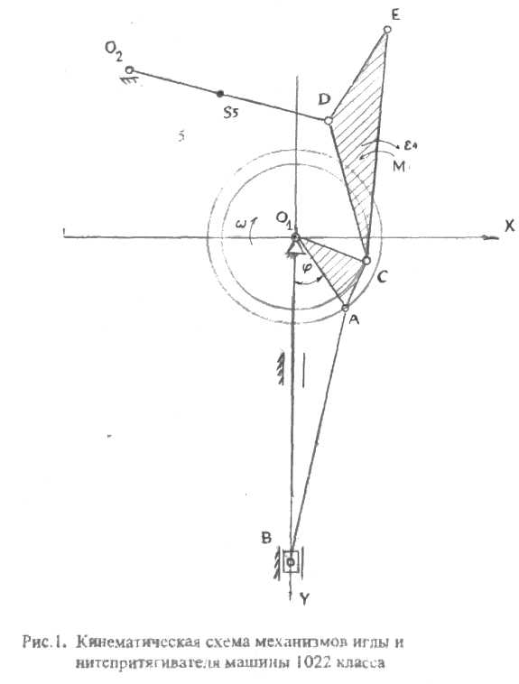

Кинематическая схема может быть плоской или пространствен­ной (в ортогональном или аксонометрическом изображении). На рис. I представлена плоская кинематическая схема механизмов иглы и нитепритягивателя универсальной швейной машины 1022 класса. На рис. 2 - пространственная конструктивно-кинематическая схема.

Машина 1022 класса предназначена для стачивания деталей швейных изделий из хлопчатобумажных и шерстяных тканей одно­линейной двухниточной строчкой челночного переплетения. Ос­новными рабочими механизмами машины являются: кривошипно-шатунный механизм иглы, ротационный механизм челнока, шарнирно-стержневой механизм нитепритягивателя, простой механизм транспортирования материалов, узел лапки. В машине осуществляет­ся централизованная смазка.

В курсовом проекте в соответствии с полученными данными необходимо построить кинематическую схему механизмов иглы и нитепритягивателя. Кинематические схемы выполняют в масштабе, который рассчитывается по формуле:

Kl = (1)



L – действительные размеры кинематического звена, м;

l – размер этого звена на кинематической схеме, мм.

Kl = 0,014/56=1/4000=0,00025(м/мм)

|  |  |  |  |  |  |  |  |  |  |  |
| --- | --- | --- | --- | --- | --- | --- | --- | --- | --- | --- |
| Частота вращения главного вала, n, мин-1 | Звено  О1А,  мм | Звено  О1С,  мм | Звено  АС,  мм | Звено  АВ,  мм | Звено  О2D,  мм | Звено  О2Х,  мм | Звено  О2Y,  мм | Звено  СD,  мм | Звено  DE,  мм | Звено  CE,  мм |
| 5200 | 14 | 12 | 9 | 35 | 24 | 18 | 26 | 24 | 31 | 51 |

Таблица 1: исходные данные для построения кинематической схемы механизмов иглы и нитепритягивателя

Кинематическую схему механизма строят в следующем порядке. Вначале по заданным координатам x и y точек О1 и О2 (табл.1) в выбранном масштабе длин Кl, мм/мм, м/мм, (табл.2) наносят положение неподвижных точек О1 и О2 и проводят осьО1В неподвижной направляющей игловодителя, совпадающей с линией его движения. Затем из центра О1 радиусами

О1 А = и О1 С = мм проводят окружности - траектории точек А и С.



Далее траектории этих точек разбивают на двенадцать равных частей (в точках (1,2,3,..,12 и 1',2',3'...,12'). Построение схемы механизмов в указанных 12 положениях выполняют с использовани­ем метода засечек.

Кинематическая схема и разметка траекторий рабочих точек звеньев механизмов иглы и нитепритягивателя представлены в приложении.

Таблица 2: расчетные данные для построения кинематической схемы механизмов иглы и нитепритягивателя

|  |  |  |  |  |  |  |  |  |  |  |
| --- | --- | --- | --- | --- | --- | --- | --- | --- | --- | --- |
| Масштаб длин, Kl ,  м/мм | Звено  О1А,  мм | Звено  О1С,  мм | Звено  АС,  мм | Звено  АВ,  мм | Звено  О2D,  мм | Звено  О2Х,  мм | Звено  О2Y,  мм | Звено  СD,  мм | Звено  DE,  мм | Звено  CE,  мм |
| 0,00025 | 56 | 48 | 36 | 140 | 96 | 72 | 104 | 96 | 124 | 204 |

Основой для кинематического анализа является кинематическая схема рис.2

Перемещение точки В игловодителя определяется из рассмотрения различных положений кривошипно-шатунного механизма. Палец кривошипа, т.е. шарнир А1 из крайнего верхнего положения А0 проворачивается на угол φ. При этом игловодитель перемещается на величину Sв. Опустив из точки А перпендикуляр А1С на линию движения игловодителя О1В1 получим:

Sв = О1В1 – О1 В0 = (СВ1 - О1В1)-(А0В0 - А0О1) (2)

т.к. О1А1 = r , а А1В1 = l , тогда получим

Sв = (l.cosβ – r.cosφ) - (l - r) = r.(1 – cosφ) – l.(1 – cosβ) (3)

В полученное выражение φ и β – переменные величины

Рассмотрим ∆ СА1О1 и ∆ СА1В1 и выразим значение углов

СА1 = r.sinφ

СА1 = l.sinβ , тогда

sinβ = r/l. Sinφ (4)

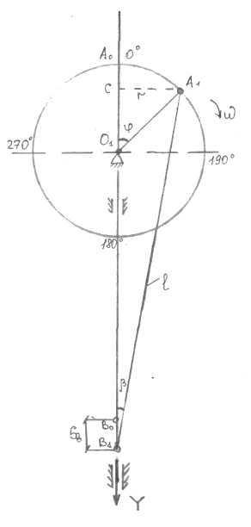

Рисунок 2.

Разложим cosβ в степенной ряд, получим

cosβ = 1 - + +...... (5)



влияние 3 и 4 ..... множителей не имеет значения, ими можно пренебречь, тогда получим выражение и подставим его в формулу (2), получим

Sв = r.(1 – cosφ) – (6)



Дифференцируя это выражение по времени можно получить уравнение скорости и ускорения:

S’в = υВ = = ω.r.(sinφ + ) (7)



S’’в =аВ = = ω2.r.( scosφ + ) (8)



График перемещения точки В



График скорости точки В



График ускорения точки В



Рисунок 3

**2 Определение скоростей звеньев механизмов иглы и нитепритягивателя**

Если точка звена находится в движении относительно стойки и относительно подвижной точки другого типа, то определяются нормальные ускорения для обоих движений, а касатель­ные ускорения находятся графически. При этом вектор нормально­го ускорения точки при движении ее относительно стойки откла­дывается из полюса плана, а при движении относительно под­вижной точки — из конца ускорения этой точки.

При определении скоростей и ускорений задается закон движения ведущего звена. Закон движения задается частотой и направлением вращения ведущего звена. Так как ведущим звеном является кривошип 1, его частота вращения постоянна, т.е. он вращается равномерно, а, следовательно, ωО1А*=const.* Направление движения ведущего звена - по часовой стрелке.

Скорости точек *А* (механизма иглы) и С (механизма нитепритягивателя) рассчитываются по формулам:

(9)



(10)



Векторы скоростей и направлены пер­пендикулярно радиусам О1А и O1Cв сторону вращения этих звеньев (Кv, м/(с.мм) масштаб плана скоростей, который выбирается произ­вольно с учетом размеров чертежа).



(11)



(12)



План скоростей начинают строить с выбора произвольной точ­ки на чертеже, которая называется полюсом скоростей (PV). Скорости откладывают в соответствии с масштабом скоростей:

Скорость точки *D* на плане скоростей определяется путем со­вместного решения двух векторных уравнений, (она принадлежит звеньям 4 и 5) сложением векторов:

(13)



При определении скорости движения точки *D* за полюсы вра­щения принимаются точки С и О2. В соответствии с правилами сло­жения векторов из конца первого вектора Vcпровопят линию дейст­вия скорости . Затем из полюса Pvпроводят линию дейст­вия скорости (так как первый вектор = 0). Пересечение линий действия скоростей и определяет положение точки *d* на плане скоростей. Далее все векторы скоростей направляют к найденной точке *d* и получают дли­ны векторов скоростей и в выбранном масштабе пла­на скоростей КV.



Скорость движения точки *Е,* (глазка нитепритягивателя) опре­деляют по двум векторным уравнениям:

(14)



где и



Соединив полюс PV с точкой *е,* получают вектор скорости точ­ки *Е,* т.е.

VE = VO . *e* результате построения треугольник *cde* дол­жен быть подобен треугольнику CDE. Все стороны их должны быть взаимно перпендикулярны и сходственно расположены.

На основании подобия треугольников *cde* и CDE положение точки *е* на плане скоростей можно определить путем построения от линии *cd* треугольника *cde* подобного треугольнику CDE, не решая двух уравнений.

Положение точки *е* на плане скоростей можно найти также методом засечек.

Скорость движения точки В игловодителя определяют путем решения двух векторных уравнений:

(15)



В соответствии с правилами сложения векторов из конца первого вектора проводят линию действия скорости . Далее из полюса проводят линию действия скорости в направлении перемещения игловодителя (вертикально), так как первый вектор . Пересечение линий действия скоростей и определить положение точки *в* на плане скоростей.



**3 Определение ускорений звеньев механизмов иглы и нитепритягивателя и построение плана ускорений**

(16)



(17)



При ω=const касательная составляющая ускорений = 0, = 0.



Для построения плана ускорений выбирается масштаб ускоре­ний Ka,м/(с2*мм), который рассчитывается как:

Ka = (18)



Из произвольно выбранной точки - полюса плана ускорений откладывают (Ра) -откладывают вектор ac = направленный по линии CO1 кполюсу вращения О1 . В результате на плане ускорений получают точку с, к которой направлен вектор aoC = ac .



Линейное ускорение точки *D* определяют путем решения сле­дующих векторных уравнений:

, (19)



где a02 = 0 (точка О2 неподвижна).

Величины нормальных составляющих ускорений, входящих в систему уравнений (19) определяют по формулам:

= = = ; (20)



= (21)



Векторы касательных составляющих ускорений, входящих в систему уравнений (10) на плане ускорений направляют следующим образом:



В соответствии с уравнением (10) из конца вектора , т.е. точки с, на плане ускорений проводят вектор параллельно линии CD в направлении от точки D к полюсу вращения – точке С (вниз). Далее из конца вектора проводят перпендикуляр – линию действия .



Во втором векторном уравнении (10) вектор , поэтому из полюса ускорений проводят вектор параллельно линии в направлении от точки к точке (влево). Из конца этого вектора проводят перпендикуляр к нему – линию действия . Пересечение линий действий касательных ускорений определяет положение точки d на плане ускорений.



Соединив полюс плана ускорений точку с точкой d, получают вектор ускорения . При этом все ранее построенные векторы направлены к точке d.



Теорема подобия справедлива и для плана ускорений. Поэтому значительно проще найти положение точки е на плане ускорений, построив от линии cd треугольник cde, подобный треугольнику CDE на схеме механизма и сходственно с ним расположенный.

Для нанесения на план ускорений точки е можно использовать метод засечек так же, как и при построении плана скоростей. Для этого соответственно из точек d и c в нужном направлении делают засечки дуг радиусами, равными длине векторов и , мм:



(22)



На следующем этапе кинематического анализа из полюса плана ускорений откладывают вектор направленный по линии ОА1 к полюсу вращения О1. В результате на плане ускорений получают точку а, к которой направлен вектор .



Линейное ускорение точки В определяют путем решения следующих векторных уравнений:

(23)



где =0 (точка О1 неподвижна).



Вектор нормальный составляющей ускорения , входящей в систему уравнений (23) определяют по формулам:



. (24)



Вектор касательной составляющей ускорения , входящих в систему уравнений (23) на плане ускорений направляют следующим образом: .



В соответствии с уравнениями (14) из конца вектора , т.е. точки а, на плане ускорений проводят вектор параллельно линии АВ в направлении к полюсу вращения – точке . Далее из конца вектора проводят перпендикуляр – линию действия .



Во втором векторном уравнении (14) вектор , поэтому из полюса ускорений проводят вектор параллельно линии в направлении к точке . Пересечение линий действий касательного ускорения и ускорения определяет положение точки *в* на плане ускорений.



Для нанесения на план ускорений точек центров тяжести, можно воспользоваться теоремой подобия. Например, для точки - центра тяжести звена 5 – можно составить пропорцию:



(25)



и полученный отрезок отложить из полюса по направлению к точке .



План ускорений позволяет определить линейное ускорение любой точки на всяком звене, , используя следующие формулы:



(26)



Построив план линейных ускорений, можно определить угловые ускорения, , звеньев механизма:



(27)



Таблица 3: данные для построения ускорений механизмов иглы и нитепритягивателя

|  |  |  |  |  |  |
| --- | --- | --- | --- | --- | --- |
|  |  |  |  |  |  |
| 11 | 0,54 | 3,4 | 64 | 106 | 0,028 |
| 1 | 2,9 | 1,9 | 43 | 70 | 0,058 |
| 2 | 45,4 | 2 | 64 | 106 | 0,008 |

**4 Силовой анализ механизма**

Силовой анализ выполняется с целью определения усилий между звеньями в кинематических парах и уравнивающей силы и момента на главном валу. Эти задачи имеют большое практическое значение. На основании первой задачи решается вопрос о коэффициенте полезного действия машины, вторая задача позволяет определить необходимую мощность двигателя для приведения в действие машины.

Силовой анализ необходим для расчета прочности звеньев, кинематических пар и станин механизмов или машин при их проектировании.

Силовой анализ проводят в порядке, обратном кинематическому анализу, т.е. начинают с наиболее удаленных от ведущего звена структурных групп и заканчивают структурной группой первого класса, состоящей из стойки и ведущего звена, т.е. кривошипа.

Началом силового анализа является определение сил, действующих на звенья механизмов. Такими силами являются силы тяжести звеньев , силы полезного сопротивления , силы инерции и другие внешние силы.



Силы тяжести обычно определяются взвешиванием звеньев. Эти силы прикладываются в центрах тяжести звеньев. Силы полезного сопротивления зависят от выполняемого технологического процесса. Они устанавливаются экспериментально и прикладываются в рабочих точках механизма.

Силы инерции рассчитываются по формуле

, (28)



где m – масса звена, г;

- ускорение центра тяжести звена, .



Силы инерции приложены в центре тяжести звена и направлены в сторону, противоположную его ускорению.

Если звено находится в сложном (плоскопараллельном) движении, то одновременно возникает сила инерции, направленная против ускорения центра тяжести, и момент пары сил инерции, направленный против углового ускорения звена.

Эта сила и момент заменяются одной результирующей силой инерции, равной произведению массы звена на ускорение его центра тяжести и приложенной в некоторой точке k.

Положение точки k, к которой приложена результирующая сила инерции, определяет плечо h, величина которого вычисляется по формуле

, (29)



где Мu – момент сил инерции

Is – момент инерции звена относительно оси, проходящей через центр тяжести звена; для стержня постоянного сечения;

(30)



- длина звена, м;



- угловое ускорение звена, ;



m – масса звена, кг;

- ускорение центра тяжести звена, .



Подставим числа в (30) формулу:



Подставим все в (29) формулу:



Для выполнения силового анализа строят схему механизма в определенном масштабе длин , мм/мм, м/мм, и прикладывают в соответствующих точках звеньев действующие силы. После этого приступают к определению реакций в кинематических парах. Для швейных машин силовой анализ, как правило, выполняют без учета сил трения. Их учитывают при определении момента движущих сил, вводя коэффициент, равный 1,2-1,4.



Наиболее просто силовой анализ можно выполнить графическим способом – путем построения планов сил в некотором масштабе , Н/мм. Поскольку при силовом анализе в расчет вводят силы инерции и реакции связей, то все силы, действующие на структурные группы 2 класса 2 порядка, находятся в равновесии. Поэтому векторное уравнение этих сил, равняется нулю, а многоугольник сил замкнут. Необходимо помнить, что кинематические цепи, имеющие степень подвижности w=0, в силовом отношении являются статически определенными. Условие статической определимости плоских кинематических цепей записывается в виде:



, (31)



где n - число подвижных звеньев;

- число кинематических пар 5 и 4 классов;



3 – число уравнений статики, которое можно составить для каждого подвижного звена в плоскости.

В общем случае реакция в поступательной кинематической паре 5 класса известна лишь по направлению (перпендикулярно к направляющей), величина и точка ее положения неизвестны. Во вращательной кинематической паре 5 класса известна точка приложения реакции (в центре шарнира), величина же и направление ее неизвестны. В кинематической паре 4 класса известны точка приложения (в точке касания) и направление (перпендикулярно касательной к профилям кривых) реакции. Неизвестна лишь ее величина.

Для уравновешивания кинематической цепи 1 класса вводят уравновешивающий момент или уравновешивающую силу . Связь между и устанавливается уравнением:



, (32)



где - плечо силы относительно оси вращения кривошипа.



При силовом анализе при вращательном движении кривошипа вводят уравновешивающий момент.

Применительно к механизму иглы универсальной швейной машины 1022 класса силовой анализ выполняется в следующей последовательности.

Силовой анализ начинают со структурной группы наиболее удаленной от ведущего звена, т.е. со звена II класса, 2 порядка А-2--3-В. Эту цепь мысленно отсоединяют от ведущего звена 1 и стойки 0, при этом вводятся реакции и . Индексы на обозначениях реакций и кинематических пар принято ставить со стороны отсоединенного звена на рассматриваемое. Реакция неизвестна по величине и направлению, реакция приложена в точке В и линия ее действия перпендикулярна направляющей ползуна.



Реакцию раскладывают на две составляющие: по звену АВ и перпендикулярно этому звену, т.е.



. (33)



Векторное уравнение сил, действующих на рассматриваемую кинематическую цепь имеет вид:

. (34)



Сила полезного сопротивления действует не во всех положениях механизма, а лишь при рабочем ходе иглы.



Как видно из уравнения (34) силы известны полностью по величине, направлению и точке положения. В случае, когда силы тяжести малы по сравнению с другими силами, их можно не учитывать.



В уравнении (34) не вошли реакции , действующие между звеньями 2 и 3, приложенные в точке В. Эти реакции взаимно уравновешиваются внутри структурной группы. Они относятся к разряду внутренних сил. Эти силы определяются на последующих этапах силового анализа.



В уравнении (34) имеются три неизвестные силы, и для их определения рассматривается равновесие звена 2. Для этого звена векторное уравнение сил имеет следующий вид:

(35)



Для определения необходимо составить уравнение моментов сил относительно точки В:



(36)



Моменты сил и равны нулю, так как их плечи равны нулю. Тогда:



(37)



Для получения составляющей реакции с минусом следует повернуть ее на .



Далее приступают к построению плана сил. Выбирают произвольную точку и откладывают от нее в соответствии с уравнением (34) поочередно в масштабе векторы известных сил.



Модули (величины) векторов сил зависят от выбранного масштаба сил , Н/мм, т.е.



(38)



Из конца последнего вектора силы проводят линию действия силы перпендикулярно направляющей игловодителя (горизонтально), а из начальной точки проводят линию действия параллельно АВ. Точка пересечения последних двух линий будет концом вектора силы и началом составляющей реакции. В соответствии с уравнением (34) заменяют составляющие и на полную величину реакции . Из плана сил получают:



Затем определяют реакцию , приложенную в шарнире . Для этого используют имеющийся уже план сил и уравнение (36). Очевидно, реакция будет направлена по прямой линии, замыкающей начало и конец . Тогда



На следующем этапе силового анализа рассматривают структурную группу 1 класса . Векторное уравнение сил записывают в следующем виде:



(39)



где , равная .



Для определения сразу строят план сил в том же масштабе . Начиная от точки проводят векторы , , . Конец последнего вектора соединяют с точкой - началом вектора . Значение реакции составляет:



Величину уравновешивающего момента определяют, составив уравнение моментов сил, действующих на первое звено относительно точки , т.е.



(40)



Знаки «+» и «-» показывают истинное направление .



Планы сил строят для нескольких положений механизма, из которых находят наибольшее значение сил и реакций. Эти значения сил используют в расчетах на прочность деталей механизмов и кинематических пар машины.

Таблица 4: данные для силового анализа механизма и для построения плана сил

|  |  |  |  |  |  |  |  |
| --- | --- | --- | --- | --- | --- | --- | --- |
|  |  |  |  |  |  |  | h |
| 11 | 86 | 41 | -51,6 | 316,8 | -6536 | -186663,9 | 0,0014 |
| 1 | 60 | 50 | -68,4 | 316,8 | -456 | -12943,9 | 0,0024 |
| 2 | 61 | 88 | -103,2 | 316,8 | -463 | -13119,9 | 0,0042 |

ЗАКЛЮЧЕНИЕ

Выполняя курсовой проект, я обобщила, углубила и закрепила знания, полученных мною на лекциях и при выполнении лабораторных работ по дисциплине «Оборудование для швейного производства и основы проектирования оборудования», и их применение при решении технических, технологических, научных и экономических задач, возникающих при проектировании швейного оборудования.

Также в процессе работы я ознакомилась с основными этапами проектирования швейного оборудования, изучила технологический процесс, осуществляемый на универсальной швейной машине, научилась составлять и анализировать кинематические схемы исполнительных механизмов. Еще я освоила методику проведения перемещений, скоростей, ускорений звеньев механизмов и их отдельных точек, научилась устанавливать законы изменения во времени этих величин, определять силы, действующие на звенья механизмов, реакции в кинематических парах и давления на станину машины. Таким образом, я научилась решать задачи кинематического и динамического анализа механизмов, необходимого для выполнения расчетов проектируемого швейного оборудования.

При выполнении курсового проекта я учитывала основные задачи, стоящие перед швейной промышленностью по техническому перевооружению производства, применению современных средств механизации и автоматизации оборудования, созданию конкурентоспособного оборудования, экономному использованию материальных и трудовых ресурсов.

СПИСОК ИСПОЛЬЗУЕМОЙ ЛИТЕРАТУРЫ

1. Теория механизмов и механика машин [Текст]: учеб. для втузов/К. В. Фролов [и др.]; Изд. 4-е, испр.; М.: Высш. шк., 2003. 496 с.: ил.

2. Иосилевич Г. Б. Прикладная механика [Текст]: учеб. для вузов/ Под ред. Г. Б. Иосилевича; М.: Высш. шк., 1989. 351 с.: ил.

3. Оборудование швейного производства [Текст]: учеб. для вузов/ Вальщиков Н. М.; М.: Легкая индустрия, 1977, 520 с.: ил.

4. Вальщиков Н. М. Расчет и проектирование машин швейного производства [Текст]: учеб. для вузов/ Н. М. Вальщиков; Л.; Машиностроение, 1973, 343 с.

5. Гарбарук В. П. Расчет и конструирование основных механизмов челночных швейных машин [Текст]: учеб. для вузов/ В. П. Гарбарук; Л.; Машиностроение, 1977, 231 с.

6. Лабораторный практикум по машинам и аппаратам швейного производства [Текст]: учеб. пособие/ Б. А. Рубцов; М.: Легпромбытиздат, 1995, 256 с.

Рисунок 1.1 Пространственная кинематическая схема механизмов иглы и нитепритягивателя машины 1022 кл.

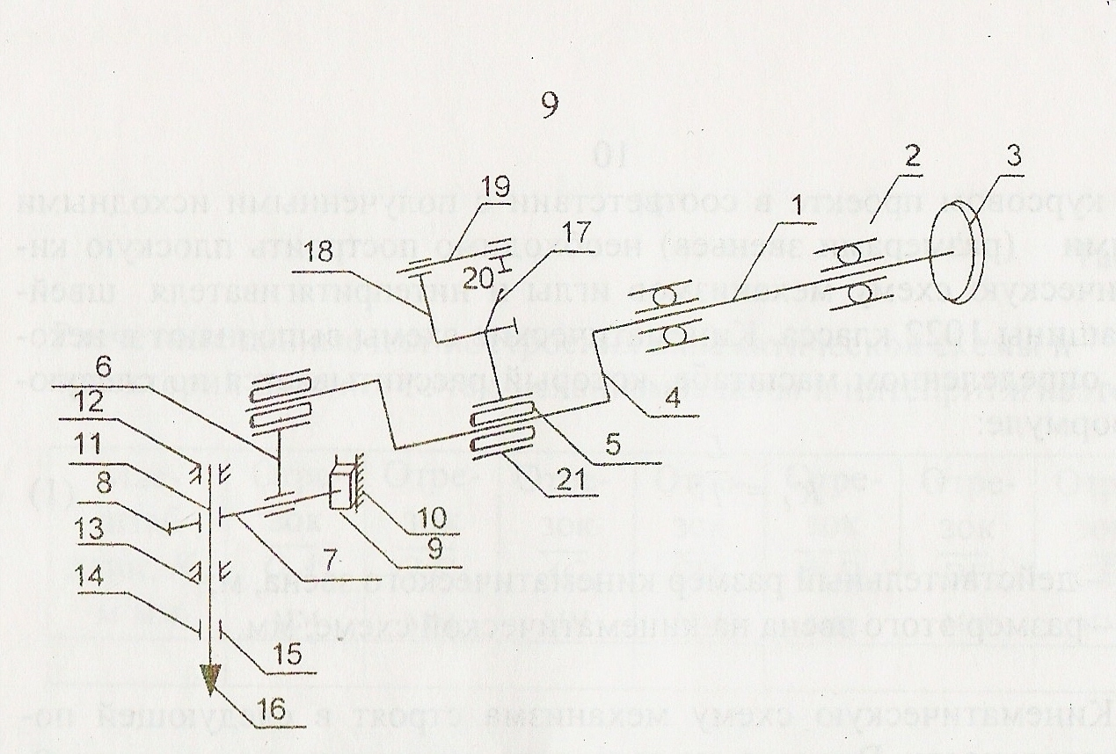

1 – главный вал

2 – втулки направляющие – подшипники скольжения

3 – шкив (маховик)

4 – кривошип игловодителя с противовесом

5 – палец кривошипа

6 – шатун

7 – поводок (шарнирная шпилька)

8 – стягивающий винт

9 – ползун

10 – направляющий паз

11 – игловодитель

12, 13 – втулки игловодителя (верхняя и нижняя)

14 – иглодержатель

15 – упорный винт для крепления иглы

16 – игла

17 – рычаг нитепритягивателя, надетый на внутреннее плечо пальца 5

18 – соединительное звено

19 – шарнирный палец

20 – установочный винт для закрепления пальца в корпусе машины

21 – игольчатый подшипник